K4A-R30-2M0-20-1L0

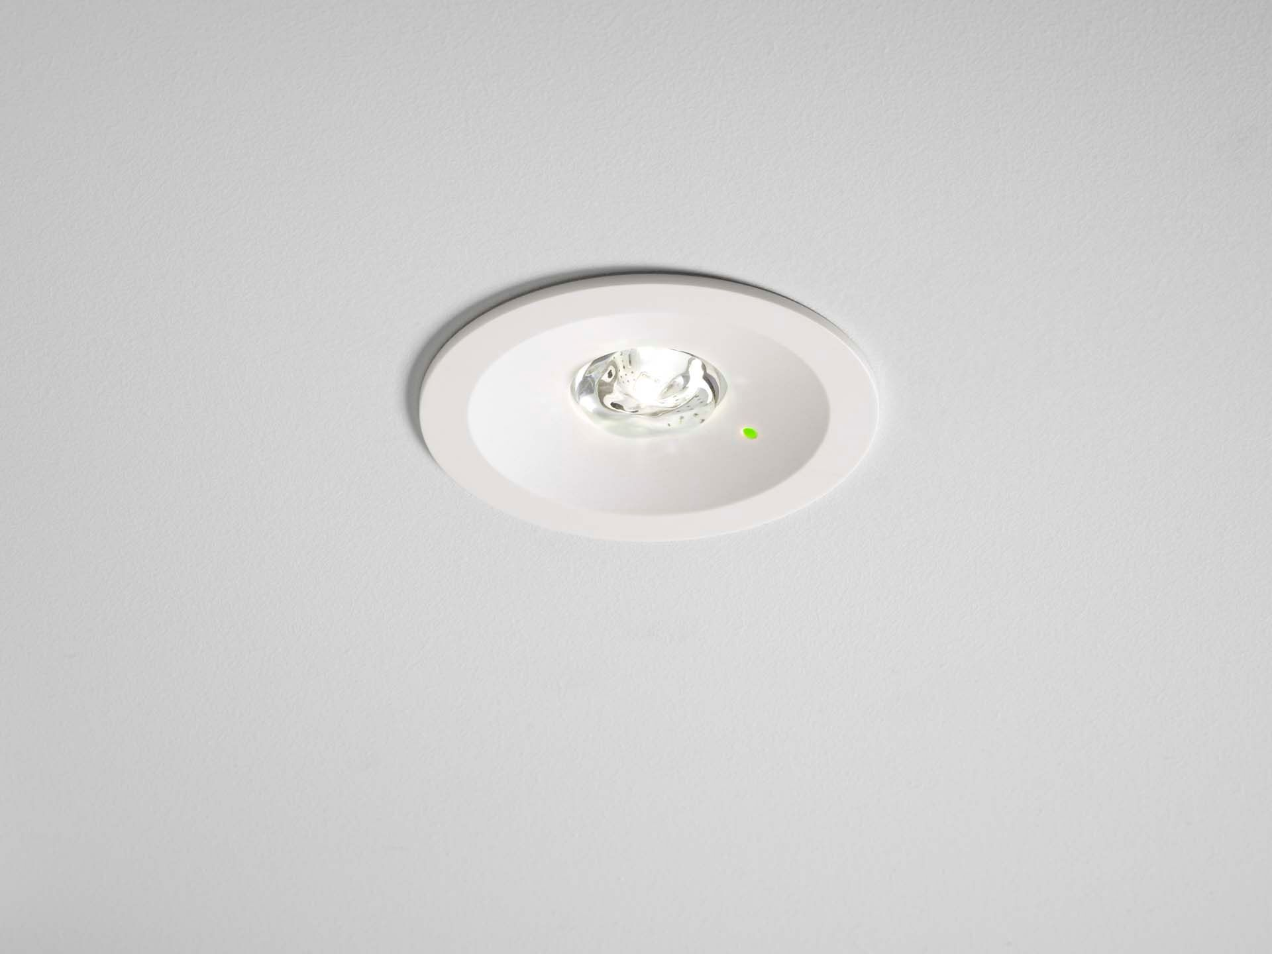
Rond noodverlichtingstoestel voor anti-paniekverlichting. Inbouw.&nbsp; Autonoom armatuur (bevat batterij). Afmetingen: Ø 80 mm x 50 mm. Polycarbonaat behuizing met verzonken optiek en modern aspect. Geveerd, elektronica in aparte transparante polycarbonaat behuizing met minimale additieven, schroefloze opening, schroefloze push-in draadklemmen. Inbouwhoogte 110 mm. Maakt in-en-uit bedrading mogelijk met twee kabels tot 5G2,5mm², of met 4 kabels als de busdraden gescheiden zijn. Vierkante lichtverdeling, geoptimaliseerd om donkere vlekken te vermijden. Lichtopbrengst in noodwerking: 210 lm. Opgenomen vermogen: 0.2 W. Spanning: 220-240V. Autonomie: 60 minuten. De armatuur bevat lampgegevens, batterijdatum en -type zoals vereist volgens EN 60598-2.22. Batterij: 1 x LiFePO4 3,2V 1,5Ah. Wekelijkse automatische functietest, duurtest elke 13 weken, conform EN 50172 en EN 62034. Isolatieklasse: klasse II. Fotobiologische veiligheid EN 62471: RISK GROUP 1 UNLIMITED. Slagvast polycarbonaat behuizing, RAL9003 - wit. IP-graad: IP42. IP-graad: IP20. IK-graad: IK04. Ambient temperature: 5°C - 35°C. Gloeidraadtest: 850°C. 5 jaar garantie op armatuur, driver, lichtbron en batterij (voor autonome armaturen). Certificeringen: CE. De armatuur is ontwikkeld en geproduceerd volgens standaard EN 60598-2.22 in een bedrijf dat ISO 9001 en ISO 14001 gecertificeerd is.

